Караоке-программу для детей провели в Вороново
08.04.2025
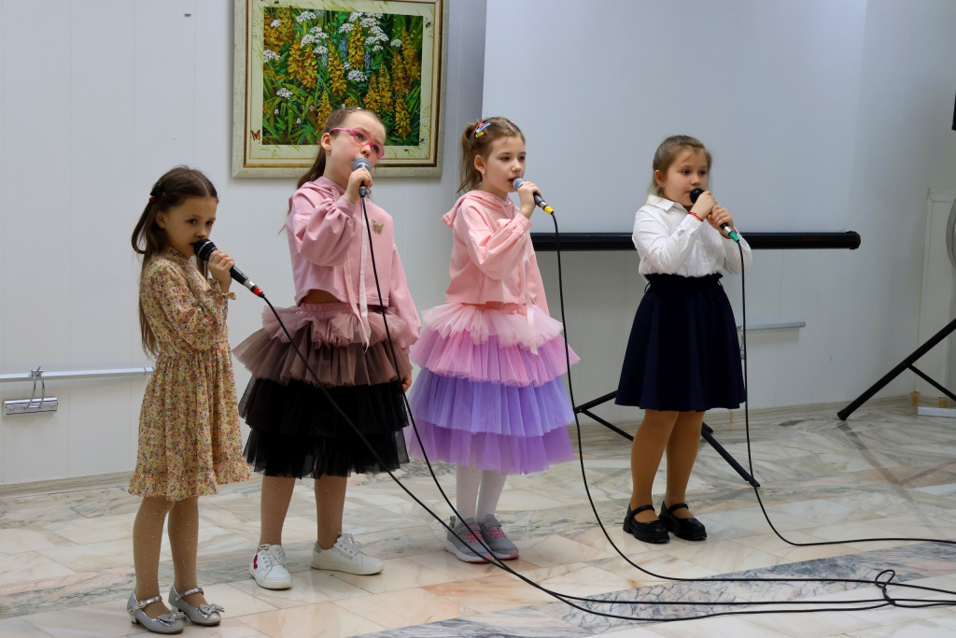

В Доме культуры «Дружба», в дни школьных каникул, для детей и подростков была организована тематическая караоке-программа «Мои каникулы», которая дала возможность участникам попробовать свои вокальные силы и провести свободное время с пользой.

В рамках программы все желающие, независимо от уровня подготовки или возраста, могли выступить с любимыми песнями в формате караоке. Под руководством Веры Злотовой, руководителя вокального ансамбля «Музыкальное созвездие», ребята не только смогли продемонстрировать свои вокальные способности, но и получить полезные советы о том, как правильно работать с голосом.

«Отрадно видеть, что сотрудники Дома культуры «Дружба» продолжают поддерживать творческие инициативы и активно вовлекают молодое поколение в культурную жизнь округа. Искренне благодарю всех организаторов за подаренные детям и подросткам позитивные эмоции и незабываемые впечатления», - отметил депутат муниципального округа Вороново Александр Князев.

Адрес страницы: http://voronovo.mos.ru/presscenter/news/detail/12903425.html
Управа района Вороново города Москвы

